Practica #5 Marco Armando Ruiz Quiñonez y Moisés Figueroa Vera

Barra de titulo: boton maximisar, restaurar y cerrar
Menú desplegable
Barra de herramientas

Barra de menus
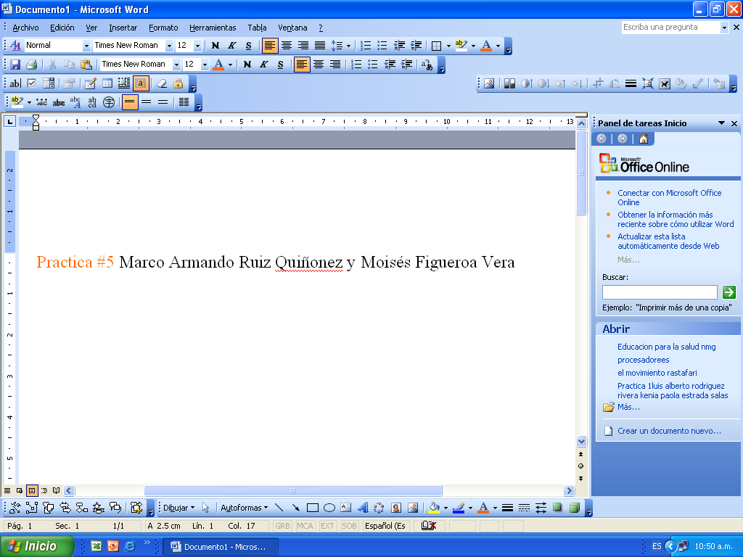
Area de trabajo
Barra desplegable
Barra de estado

